臺灣國際疫情監測機制之成效評估（2009-2025年）

摘要
我國國際疫情監測機制旨在即時主動監測重要疫情並公布因應，本研究為分析該機制之執行成效，透過2009-2025年疾病管制署（下稱疾管署）之相關開放資料，從重要性、時效性與傳播度三個面向予以評估。
在國際重要疫情資訊累計公布的7萬3,344則國家疾病組合中，監測重心隨國內外疫情動態調整，常見疾病依序為新型A型流感、COVID-19、登革熱、小兒麻痺症及麻疹，監測焦點與世界衛生組織(WHO)疾病爆發新聞常見疾病吻合，且地理分布集中於美國、中國、香港、日本及英國等主要來臺旅客來源，體現風險導向之監測特色。依負二項式迴歸分析顯示，在WHO宣告國際關注公共衛生緊急事件期間，該事件疫情資訊之每週相對公布率提升為宣告前的9.28倍(95% CI: 3.48-24.78)。
研究發現該機制長期表現即時且穩定，原始資料蒐集日期到國際重要疫情資訊公布的平均時間差為3天；另傳播效益亦顯著，國際旅遊疫情建議等級資料集居疾管署資料開放平台下載量之首，達6萬7,305次；此外經人工智慧(AI)Gemini模型分析，疾管署新聞稿每年平均有42%的稿件內容涵蓋國際疫情，反映該機制被運用在風險溝通中的重要性。
我國國際疫情監測機制運作精準、即時且具高度傳播效益，符合監測目的，建議持續深化AI預警及風險溝通，以強化對新興與再浮現傳染病之防疫韌性。

關鍵字：國際疫情監測、國際旅遊疫情建議等級、國際關注公共衛生緊急事件、監測與評估、人工智慧

背景
近年來如COVID-19、M痘、麻疹等疫情於各國傳播，一再突顯新興及再浮現傳染病能對人類社會、經濟發展及醫療體系造成嚴重威脅[1]。為維護社會之健康安全及韌性，各國皆發展國際疫情監測機制，以迅速偵測、評估及反應，以減少傳染病的境外移入風險。
我國的國際疫情監測機制，係從多次疫情實戰中逐步建立。2003年SARS疫情後，體認到自主偵測國際疫情之重要性[2]，疾管署遂展開國際疫情監測機制之建置及逐步優化，關鍵里程碑包含成立於2005年的國家衛生指揮中心設置媒體訊息室蒐集國內外媒體輿情資訊[3]，並自2009年起，疾管署於疫情中心設立國際疫情小組，專責國際疫情監測，於每個工作日蒐集並公布國際重要疫情資訊提醒各界[4]，該機制於同年全球H1N1大流行期間發揮關鍵作用[5, 6]，為提升蒐集國際疫情即時性，成功與世界衛生組織(WHO)互設《國際衛生條例》(IHR)窗口進行疫情通報聯繫，以與各國交換第一手疫情訊息[3]；後續逐步擴增之運用如建立及公布國際旅遊疫情建議等級機制等[7]；有鑑於國際疫情蒐集工作繁複並受限於外國語言，為使資訊更完整且及時，於2021年起亦導入生成式人工智慧(artificial intelligence, AI)，輔助國際疫情小組強化全球疫情新聞蒐集、過濾、分類及摘要等作業，提升工作效能。
我國進行國際疫情監測的主要目的為監測國際上傳染病重要疫情，以及時掌握國際疫情並提前示警、有效傳遞境外疫情風險，以提供防疫政策制定及國人參考因應（如圖一），其監測機制之作業流程係由監測人員從公開的事件型監測及指標型監測資料，每日蒐集及查證疫情訊號(signal)，經國際疫情小組考量疫情規模、疾病傳播致死率、與我國相關性等資訊，以流行病學專業評估為重要警訊者，撰寫摘要，於疾管署隔日晨會進行報告，並將國際重要疫情資訊公布於疾管署全球資訊網。另視疫情趨勢及對國人健康影響風險，透過記者會或新聞稿進行宣導，並適時調整國際旅遊疫情建議等級及防檢疫措施等，以協助旅外國人瞭解旅行地區之疫情風險。
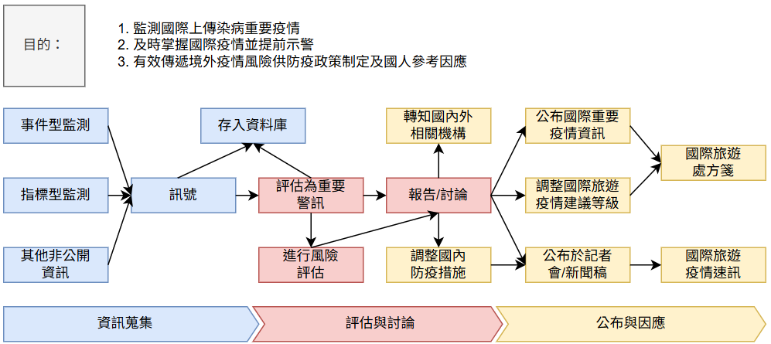
圖一、我國國際疫情監測目的及作業流程圖
國際疫情的公開資料來源多元，在事件型及指標型監測管道中，常見來源包含國際組織（如WHO、歐洲疾病預防控制中心等）、各國衛生部門、傳統媒體、社群媒體、外交文件、生物偵測(biosurveillance)資訊平臺，如ProMED、CIDRAP、BEACON等。另有非公開之資訊來源如WHO的事件資訊網站(event information site, EIS)及各國交換資訊等。惟在現今全球化且資訊多元、快速、發散的環境下，如何從大量的疫情資訊中迅速掌握重要、具公衛意義的訊號，並及時評估與因應，始終是國際疫情監測的核心挑戰。
相較於WHO依據IHR建立的監測框架[8]，除透過疾病爆發新聞(disease outbreak news, DON)等管道發布資訊[9]，迄今已宣布8次國際關注公共衛生緊急事件(public health emergency of international concern, PHEIC)，更透過年度報告定期檢視監測成效[1]，其藉由公開資訊處理量、疾病種類、地理分布及通報時效等指標，展現了疫情監測評估之標準與透明度[10]。反觀我國雖監測機制已運作多年，在多次疫情實戰中發揮關鍵作用，惟仍缺乏系統性的評估，進一步檢視機制之運作是否持續符合目標─包括精準掌握重要疫情、及時預警、及有效傳遞資訊。
為了解我國國際疫情監測機制運行成效，本研究以疾管署2009-2025年間最完整的公開資料為基礎，進行監測成效之量化評估。研究依循監測機制之三大目的，從重要性、時效性以及傳播度三個面向分析長期表現，以及探究依據疾病類型與發生地而言，何謂監測機制之重要疫情事件？並對重要事件之監測實務狀況進行分析，且評估監測體制之示警效能與大眾傳播影響力。藉此，本研究不僅回顧全球疫情事件及我國國際疫情監測發展脈絡，亦根據成效提出精進方向，以強化我國面對新興與再浮現傳染病威脅之防疫韌性。

方法
本研究資料使用疾管署2009-2025年「國際重要疫情資訊」開放資料集[11]、2013-2025年「國際旅遊疫情建議等級」開放資料集（因2013年起方於疾管署全球資訊網系統性公布國際旅遊疫情建議等級完整資料）[7]、2009-2025年發布之新聞稿[12]，並以WHO公布之疾病爆發新聞(DON) [9]、國際關注公共衛生緊急事件(PHEIC)事件清單[13]，及交通部觀光署之來臺旅客居住地統計作為與國際比較評估之基礎[14]，分重要性、時效性及傳播度三個面向以Python程式語言（3.13.2版本）進行分析，逐項評估方法如下：
一、重要性
（一）疾病重要與多樣性
將每則國際重要疫情資訊依「國家（地區）－疾病」組合展開作為分析單位。疾病名稱依現行法定傳染病為原則作歸類，例如將H5N1、H7N9等人類病例亞型統一歸類為新型A型流感，禽類禽流感因數量多故自成一類。
分析國際重要疫情中最常見之前15名疾病，計算其年度排名與百分比，並計算各年度疾病分布之熵值(shannon entropy)作為多樣性參考[15]。同時，將上述常見疾病與WHO於2009-2025年間DON中最常報導之前15名疾病進行比較，以評估我國監測重點是否與國際同步。
（二）地區重要性
以地圖呈現2009-2025年間國際重要疫情中各疫情發生國家（地區）之公布則數，並以公布則數作為顏色深淺之視覺化指標。同時，將其與交通部觀光署公布之2009-2025年間來臺旅客前15名居住地國家（地區）作對照。
（三）國際關注公共衛生緊急事件(PHEIC)監測強度
針對 WHO迄今宣布了8次PHEIC之6種疾病，分別為新型A型流感（H1N1，2009-2010年）、小兒麻痺症（2014年起迄今）、伊波拉病毒感染（2014-2016年於西非、2019-2020年於剛果民主共和國）、茲卡病毒感染症（2016年）、COVID-19（2020-2023年）、M痘（II型於2022-2023年、Ib型於2024-2025年）[13]，分別依PHEIC發布前、期間及終止後，計算國際重要疫情資訊對應疾病之每週平均公布則數，並以負二項式(negative binomial)迴歸模型分析[16]：
$$\log\left(E\left(Y_{i}\right)\right)=β_{0}+β_{1}I_{during}+β_{2}I_{post}+log⁡({week}_{i})。$$
其中$Y_{i}$為各階段報導則數，$I_{during}$、$I_{post}$為PHEIC期間、PHEIC終止後的虛擬變數，以週的對數作校正(offset)，雙尾檢定信心水準(CI)為95%。
（四）不明原因疾病重要性
為評估對未知傳染病風險的監測情形，計算國際重要疫情資訊2009-2025年所有不明原因疾病年平均公布則數（含不明原因致死疾病），惟因兒童急性嚴重不明原因肝炎已列於前15名常見疾病[17]，不計入此項。

二、時效性
（一）公布時間差：計算每篇國際重要疫情資訊之公布日期與最近一則資料來源日期之時間差，取各年度之中位數天數，再計算2009-2025年之平均值；若資料來源日期缺漏，則以公布內容中最近提及之日期作替代。
（二）國際關注公共衛生緊急事件(PHEIC)提前掌握：分析國際重要疫情資訊是否於PHEIC發布前即開始公布，並計算首次公布與PHEIC發布之間的天數差異。
三、傳播度
（一）國際重要疫情資訊：計算2009-2025年累計及年/週平均國家疾病公布於疾管署全球資訊網則數，並統計開放資料截至2025年之累計瀏覽及下載數。
（二）國際旅遊疫情建議等級：計算2013-2025年累計及年度平均公布次數，等級及旅遊建議分別為第一級:注意(Watch)─提醒遵守當地的一般預防措施，第二級:警示(Alert)─對當地採取加強防護，以及第三級:警告(Warning)─避免至當地所有非必要旅遊；同時統計開放資料集截至2025年之累計瀏覽及下載數。
（三）新聞稿：分析2009-2025年疾管署新聞稿累計數，並運用AI判斷新聞稿含國際疫情之年平均篇數及占比，並列前5大常見的國際疫情新聞疾病主題。
本研究之AI判斷分類採用Gemini 2.5 flash模型，判別新聞稿內容是否涉及國際疫情。為驗證模型之分類表現與穩定性，本研究隨機抽樣200篇新聞稿作為驗證樣本，並以國際疫情小組3人共識決標註結果為黃金標準，評估指標包含：準確度(accuracy)衡量模型對整體樣本正確分類的比例；精確度(precision)反映模型判定涉及國際疫情的新聞稿中，實際正確的比例；召回率(recall)評估模型從實際涉及國際疫情的新聞稿中，正確判斷的比例；F1分數為精確度與召回率的調和平均數[18]。完整AI模型提示詞及本研究源碼公開於GitHub(haokaitseng/cdc_eic_daily_news)。
結果
一、重要性
國際重要疫情資訊在2009-2025年累計公布7萬3,344則國家疾病組合，在累計421個公布過的疾病中，最常被報導的前15名疾病依序為新型A型流感、COVID-19、登革熱、小兒麻痺症、麻疹、流感、禽類禽流感、M痘、霍亂、伊波拉病毒感染、茲卡病毒感染症、腸病毒、屈公病、兒童急性嚴重不明原因肝炎、沙門氏菌感染症，前15名累計占整體公布則數82%，各年度百分占比及前三名如圖二。
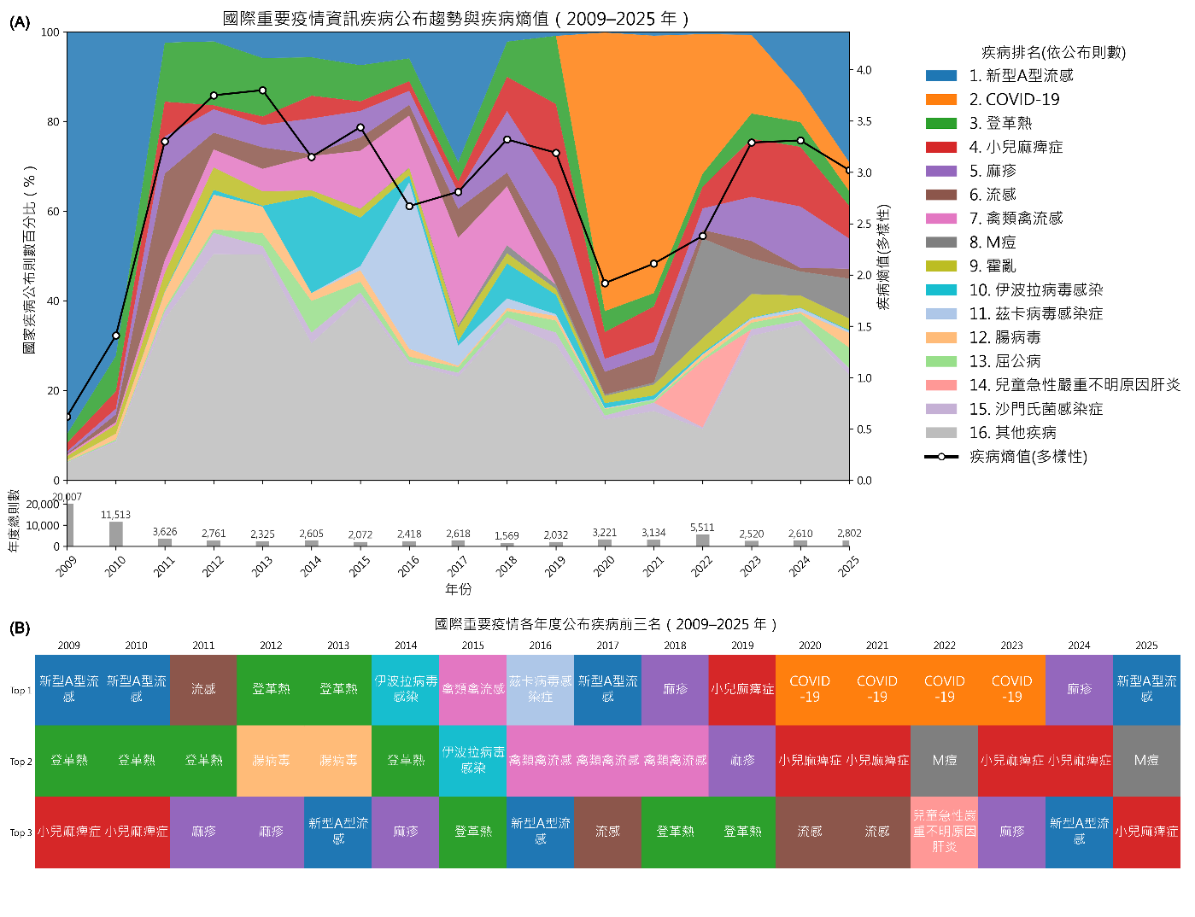
圖二、國際重要疫情資訊疾病公布則數趨勢（2009-2025年）
前述15個疾病中，有10個（占67%）同樣列於WHO 2009–2025年的DON前15名疾病，顯示我國國際疫情監測焦點符合與國際同步之原則；另5個DON關注的疾病（中東呼吸症候群冠狀病毒感染症、黃熱病、馬堡病毒出血熱、拉薩熱、克里米雅-剛果出血熱），除馬堡病毒出血熱以外，其餘4項疾病仍在國際重要疫情資訊前28名蒐集範圍，並無遺漏蒐集的情形。
在疾病多樣性方面，疾病熵值介於0.62-3.80（如圖二A折線），由趨勢顯示國際疫情監測機制剛創立時的多樣性較低，尤以新型A型流感為主要蒐集焦點；2020-2023年COVID-19疫情期間因COVID-19篇幅占比高，多樣性亦降低。
此外，研究發現我國國際疫情監測機制特別關注國人往來密切國家。國際重要疫情資訊常見的前15名國家（地區）依序為美國、中國、香港、日本、英國、印度、巴西、韓國、德國、法國、越南、奈及利亞、菲律賓、新加坡及泰國（如圖三），其中有11國同樣列於交通部觀光署來臺旅客前15名居住地（重合度達73%），其餘4個來台旅客多卻未進入疫情監測前15名的國家為加拿大、馬來西亞、澳洲、印尼，於疫情監測排名中位居第16、21、22及24名，仍屬排名前段班（累計疫情監測達233個國家/地區）。
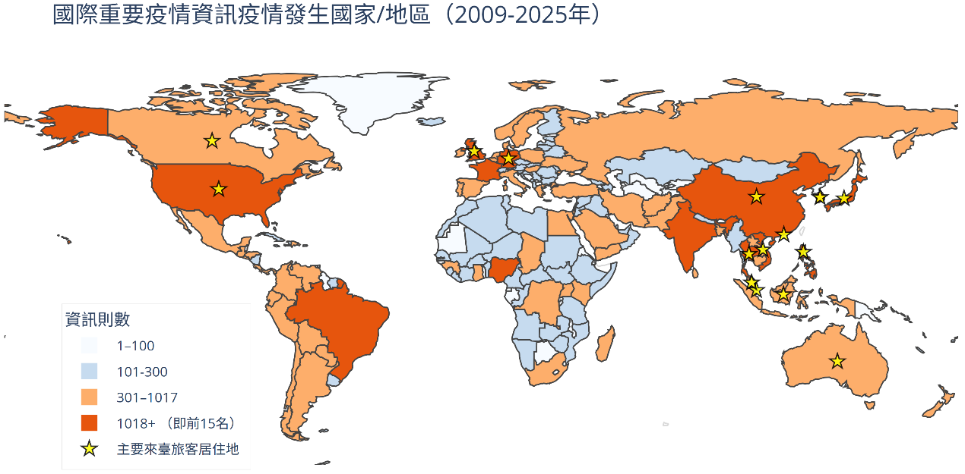
圖三、國際重要疫情資訊疫情發生國家/地區（2009-2025年）
我國國際疫情監測機制在國際關注公共衛生緊急事件(PHEIC)發布期間，亦展現明顯的加強監測強度。除了小兒麻痺症以外，PHEIC期間的每週平均公布數皆高於PHEIC前（如圖四），以M痘為例，兩次PHEIC發布時的週平均公布數分別為17.8則與4.5則，皆超過PHEIC前的1.1則。
負二項式迴歸分析結果顯示，PHEIC期間之每週報導率高於宣告前，相對公布率比為達統計顯著的9.28倍 (95% CI: 3.48-24.78, p < 0.001)；PHEIC終止後相對公布率比下降，為宣告前的0.43倍(95% CI: 0.15-1.18, p = 0.101)。
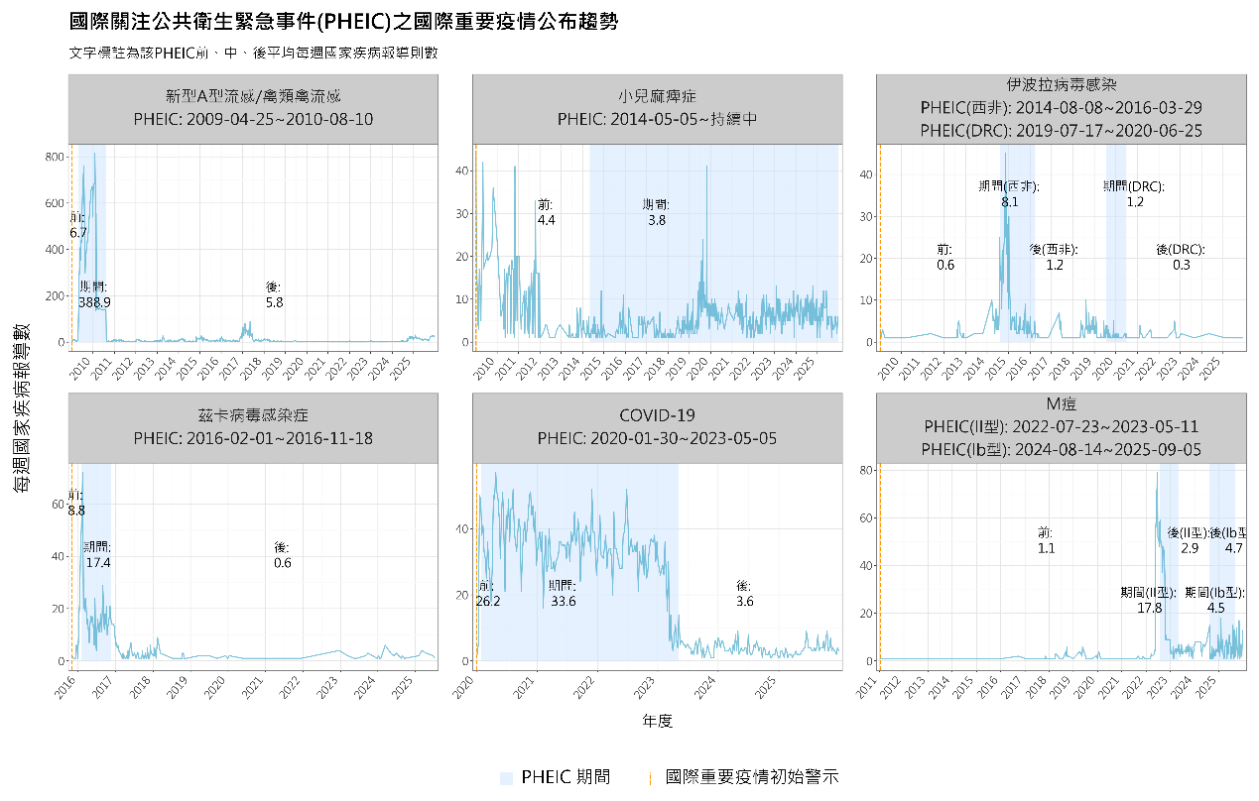
圖四、國際關注公共衛生緊急事件之國際重要疫情報導趨勢比較
另為偵測未知傳染病疫情的威脅，國際重要疫情資訊平均每年公布13起不明原因疾病或不明原因致死疾病，蒐集頻次最高的前5大國家依序為印度、奈及利亞、美國、剛果民主共和國及烏干達。此外，2017年與 2019年為歷年公布次數之最，包含2019年底中國武漢COVID-19疫情的濫觴。
二、時效性
國際重要疫情資訊每年從來源資訊蒐集至公布的平均時間差為3天。除了2009-2011的公布時間差為1天以外，一般皆落於2或3天，惟2023-2024年公布時間差達6及7天。
我國於PHEIC發布之前，皆已透過國際疫情監測機制早期偵測到疫情訊息（如圖四）。新型A型流感、茲卡病毒與 COVID-19分別提前於PHEIC宣告前110、91及28天就於國際重要疫情資訊公布；而小兒麻痺症、伊波拉病毒感染與 M痘更早於PHEIC發布數年前，即納入持續監測範圍。
三、傳播度
國際重要疫情資訊2009-2025年累計公布7萬3,344則國家疾病資訊，平均每年公布4,314則，相當於平均每週74則；另開放資料集依使用者IP計算累計瀏覽1,570次，累計下載1,751次。
國際旅遊疫情建議等級2013-2025年累計公布1,873則建議，平均每年公布144則，其中以第一級:注意(Watch)為主（占60%），第二級:警示(Alert)占21%，第三級:警告(Warning)占19%且僅針對COVID-19。另開放資料集累計瀏覽5,567次、下載量6萬7,305次，位居疾管署資料開放平台下載量第一。
進一步分析發現，在17種公布過國際旅遊疫情建議等級的疾病中，COVID-19、M痘、茲卡病毒感染症、麻疹、登革熱的公布數排前5名（如圖五），其中COVID-19於2020年頻繁公布第二級:警示(Alert)及第三級:警告(Warning)，並於2023年隨疫情演變調降為第一級:注意(Watch)，其公布趨勢與PHEIC的宣告時序高度吻合，顯示我國國際旅遊疫情建議等級之調整係與國際疫情趨勢連動。此外，就公布過國際旅遊疫情建議等級的201個國家（地區）中，以中國、美國、奈及利亞、泰國、印度最常被公布。
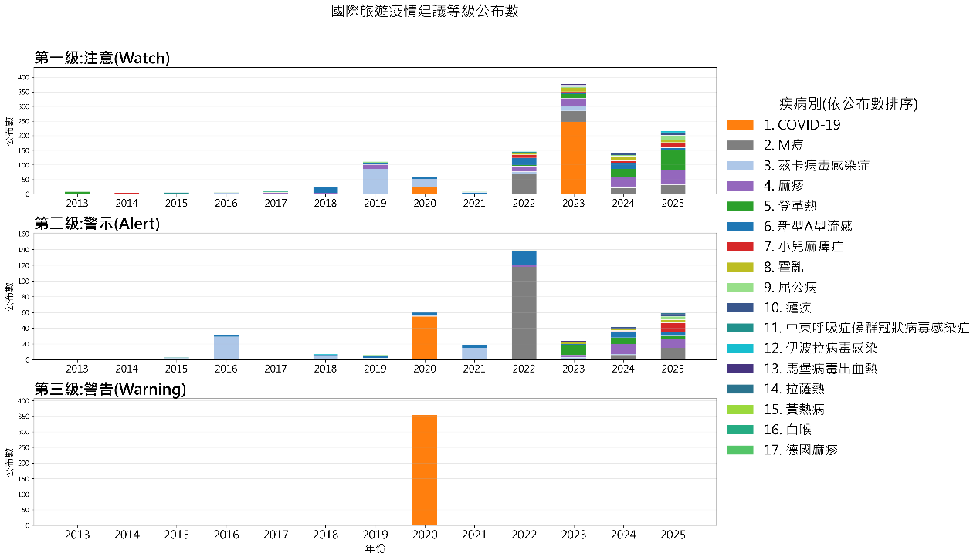
圖五、國際旅遊疫情建議等級公布數（2013-2025年）
分析2009-2025年疾管署累計的6,187篇新聞稿，平均每年有139篇涉及國際疫情，平均占各年度新聞稿的42%；在生成式AI判定與國際疫情相關的內容中，又依序以COVID-19、登革熱、流感、新型A型流感、麻疹為最常見的新聞稿主題。另以人工標註為黃金標準，評估Gemini 2.5 flash模型之準確度 (accuracy)為0.915、精確度(precision)為0.764、召回率(recall)為1、F1分數為0.866，顯示模型具備良好的分類效能，能成功篩選出所有實際涉及國際疫情的樣本。

討論
本研究評估我國2009-2025年間國際疫情監測機制之成效，發現在重要性、時效性與傳播度三大面向，皆符合監測目標且展現穩定、精準、高效的表現。在重要性方面，我國優先監測的疾病多屬空氣或飛沫傳播，並與WHO的DON高度吻合，前15名中有10個重疊（占67%），顯示我國監測機制執行上與世界接軌，亦兼顧在地關注的疾病如腸病毒，至於如發生地與我國距離較遠的中東呼吸症候群冠狀病毒感染症等疫情雖未列入我國監測排名前15名，惟仍位居監測前28名以內，顯示監測頻率雖受疫情規模、距離與傳播風險影響，實務執行仍無遺漏之虞。
從國際重要疫情資訊每年疾病排名的變化（如圖二B），可發現監測焦點與國內外疫情關注動態緊密關聯。以長期位居WHO的DON及我國榜首的新型A型流感為例，其報導高峰多對應國際疫情變化趨勢，如2009-2010年H1N1全球大流行、2013年中國H7N9疫情[19]、2016-2017年歐洲H5N8疫情[20]，以及2024-2025年美國乳製品相關H5疫情[21]。
麻疹的監測趨勢同樣反映了國內外疫情動態，2018-2019年全球麻疹疫情創下21世紀新高，造成全球87萬人感染[22]；臺灣2019年亦創歷史新高，且確診的141例中有42%的感染來源為境外[23]，2023年後，隨著國際疫情復燃，麻疹再度回歸監測榜單前段班[22]。這不僅驗證了我國監測機制能在關鍵時刻，精準聚焦於重要疾病趨勢，累積的資料亦可作為國際疫情發展的歷史資料庫[24]。
針對PHEIC威脅，監測機制均採最高規格加強監測與公布頻次。唯一例外為小兒麻痺症，自2014年起WHO持續宣告PHEIC迄今長達11年，惟考量我國已於2000年根除小兒麻痺[25]，且疫情分布非國人經常往返國家，故報導頻率維持平穩。
此外，COVID-19為我國感染人數最多的PHEIC疾病[26]，在監測體制中具特殊地位。2020-2022年間COVID-19占國際重要疫情資訊約半數（如圖二），並頻繁調整國際旅遊疫情建議等級（如圖五）與發布新聞稿。然而，本研究發現疾病監測多樣性在COVID-19流行期間顯著下降（如圖二），這反映出當防疫資源高度集中於單一重大威脅時，有限的監測量能可能產生排擠效應，亦或是受當時防疫措施影響，導致其他空氣或飛沫傳播疾病不易流行或通報頻次降低[27, 28]。
在疫情發生國家/地區方面，研究顯示本機制具備精準的風險導向(risk-based surveillance)[29]。監測範圍除了優先涵蓋鄰近地區如西太平洋與東南亞，亦高度重視歐、美等經貿往來密切國家（如圖三）。此外，公布疫情發生國家/地區頻率高低，與該國公布疫情政策及疫情資訊是否容易取得有關，部分往來較少但名列前段的國家如巴西與奈及利亞，則是因為其多項傳染病疫情嚴峻且資訊相對容易取得，因而被多次公布。
為偵測X疾病(disease X)、防範未知風險[30]，監測機制每年持續追蹤零星不明原因疾病。然實務上，該類事件常受限於該國通報規範及檢驗量能，導致公開資訊之驗證難度高，需透過持續追蹤、跨來源資訊比對，必要時須循官方管道核實，以釐清致病原。如何強化偵測異常訊號能力，也是未來監測機制的提升方向。
在時效性方面，公布時間差平均為3天，顯示監測機制運作即時且穩定，符合監測目標的第二項。於2023-2024年曾因內部作業流程調整致公布時間延長問題，已於2025年改善，現已回復水準。此外，我國每個工作日發布國際疫情監測資訊之頻率，相較於香港、英國及印尼（每週）、中國（每月）或美國（不定期）更具即時性[31, 32, 33, 34, 35]，在國際間實屬少見。
針對嚴重的PHEIC事件，我國透過監測機制多次成功提前預警（如圖三）。以COVID-19為例，我國首度發現中國武漢不明原因肺炎群聚，並於2019年12月31日通知WHO疫情事件，透過持續緊密監測與風險評估，於短時間內開設中央流行疫情指揮中心（2020年1月20日三級開設、1月23日二級開設、2月27日一級開設）[36]，且於1月28日提升中國的國際旅遊疫情建議等級至第三級：警告，透過快速提升應變規模與加強邊境檢疫措施，始能在疫情初始控制境外移入及本土疫情[37]，相關研究亦證實超前部署可有效降低COVID-19的有效再生數($R_{t}$)[38]，達成關鍵的防疫成效。
在傳播度方面，監測機制透過多元管道達成高度傳播成效。其中國際旅遊疫情建議等級位居疾管署資料開放平台的下載量首位，並透過來電或信件詢問得知，外交相關部門、醫療院所、旅行與保險業等單位對該資訊的高度加值應用需求，惟未來研究應納入社群網路互動等指標，以精準衡量國際疫情對於民眾之影響力[39]。此外，具備高曝光度的新聞稿中，平均有4成以上涵蓋國際疫情，顯現國際疫情在風險溝通中的影響力。惟研究發現，傳播度評估中的前5名常見傳染病，與重要性評估結果並不完全相同，反映出監測資料在不同利用管道下之差異，例如國際流感資訊在新聞稿中更為常見，反映出國內大眾衛教與輿情因應之需求。此外，國際疫情相關公布資料皆為簡短文字摘要，缺乏深度的風險分析或資料視覺化，且自2021年導入AI後，國際重要疫情資訊公布數量、國家別、疾病別未顯著改變，顯示未來仍有深入應用AI的空間。
本研究侷限於僅分析開放資料，未涵蓋非公開之資料，故非監測機制之全貌。另本研究利用生成式AI模型分析判斷含國際疫情的新聞稿，結果顯示具備高準確度與召回率，判斷標準已趨近人類抽樣驗證的水準，惟仍存在一定比例之偽陽性風險，評估結果須謹慎解讀。

建議
面對新興與再浮現傳染病的持續威脅，為使疫情不漏接，建議監測重點可參考國際相關架構，例如WHO的優先病原體框架[40]、流行病預防創新聯盟(CEPI)的優先病原體[41]、美國的危險病原體清單等[42]。同時應深化風險導向監測，利用AI開拓多語系情資蒐集或透過資料交換管道，增加馬來西亞、印尼等往來頻繁，惟報導量相對較低國家之監測權重，以確保情資無死角。
在全球導入AI監測的大趨勢下，如WHO的EIOS v.2及波士頓大學的BEACON，語言與媒介已不再是監測與分析的障礙[43, 44, 45, 46, 47]。建議我國監測機制轉型為智慧化風險預警系統，在現有時效性成果上，廣泛運用AI優化監測與預警效率。此外，因應國際疫情相關資訊的高度應用需求，可再優化傳播內容與媒介，包含產製深度風險評估、導入視覺化技術、建立API介接模式，並擴增機場、港口等高境外移入風險的傳播渠道，將能提升國際疫情風險溝通之可及性與實質效益。

參考文獻
- World Health Organization. Global public health intelligence report 2024. Available at: https://www.who.int/publications/m/item/global-public-health-intelligence-report-2024.
- 天下雜誌：17年前的歷史瘟疫：當年 SARS 疫情爆發時，發生了什麼事？。取自：https://www.cw.com.tw/article/5099181。
- 張峰義、江正榮、何麗莉等：SARS10年生聚與教訓。第一版。臺北市：衛生福利部疾病管制署，2013；32-35。取自：https://www.cdc.gov.tw/File/Get/yIBLAK91LqROTk-5P_WoWA。
- 衛生福利部疾病管制署：國際重要疫情。取自：https://www.cdc.gov.tw/TravelEpidemic/Index/RzNQU2F5L2RhZmRBd2pzWU5tM0NDQT09。
- 黃湘芸、李政益、劉宇倫等：台灣H1N1新型流感國際監測機制。疫情報導 2009; 23(10)：724-37。
- 張峰義、周玉民、陳昶勳等：H1N1新型流感大流行工作紀實。臺北市：衛生福利部疾病管制署，2011；19-28。取自：https://www.cdc.gov.tw/File/Get/EDv1GsmBmmH5GhjrbM8l1g。
- 疾病管制署資料開放平台：國際旅遊疫情建議等級表。取自：https://data.cdc.gov.tw/dataset/travelers-health。
- World Health Organization. International Health regulations (2005) as amended 2014, 2022 and 2024. Available at: https://www.who.int/health-topics/international-health-regulations/#tab=tab_1.
- Consoli S. Epidemic Information Extraction from WHO Disease Outbreak News. Available at: http://data.europa.eu/89h/89056048-7f5d-4d7c-96ad-f99d1c0f6601.
- Carlson CJ, Boyce MR, Dunne M, et al. The World Health Organization’s Disease Outbreak News: A retrospective database. PLOS Glob Public Health 2023; 3(1): e0001083.
- 衛生福利部疾病管制署資料開放平台：國際重要疫情資訊。取自：https://data.cdc.gov.tw/dataset/epidemic-information。
- 衛生福利部疾病管制署：新聞稿。取自：https://www.cdc.gov.tw/Bulletin/List/MmgtpeidAR5Ooai4-fgHzQ。
- Wikipedia. Public health emergency of international concern. Available at: https://en.wikipedia.org/wiki/Public_health_emergency_of_international_concern.
- 交通部觀光署觀光統計資料庫：歷年來臺旅客按居住地分 Visitor Arrivals by Residence。取自：https://stat.taiwan.net.tw/statistics/year/inbound/residence。
- Saraiva P. On Shannon entropy and its applications. Kuwait J Sci 2023; 50(3): 194-9.
- Datacamp. Understanding the Negative Binomial Distribution: A Full Guide. Available at: https://www.datacamp.com/tutorial/negative-binomial-distribution.
- 王小棋、孫偉哲、黃偉倫等：2022年兒童急性嚴重不明原因肝炎國際疫情概況與我國加強監測作為。疫情報導 2025; 41(14): 215-26。
- Rainio O, Teuho J, Klén R. Evaluation metrics and statistical tests for machine learning. Sci Rep 2024; 14: 6086.
- Li Q, Zhou L, Zhou M, et al. Epidemiology of human infections with avian influenza A(H7N9) virus in China. N Engl J Med 2014; 370: 520-32.
- Napp S, Majó N, Sánchez-Gónzalez R, et al. Emergence and spread of highly pathogenic avian influenza A(H5N8) in Europe in 2016-2017. Transbound Emerg Dis 2018; 65(5): 1217-26.
- U.S. Centers for Disease Control and Prevention. H5 Bird Flu: Current Situation. Available at: https://www.cdc.gov/bird-flu/situation-summary/index.html.
- Our World in Data. Reported cases of measles, 1980 to 2023. Available at: https://ourworldindata.org/grapher/reported-cases-of-measles?tab=line.
- 衛生福利部疾病管制署：全國麻疹本土及境外移入病例趨勢圖。取自：https://nidss.cdc.gov.tw/nndss/disease?id=055。
- Weets CM, Carlson CJ, Robertson H, et al. The WHO Disease Outbreak News during the Covid-19 pandemic. PLOS Glob Public Health 2025; 5(1): e0004025.
- 衛生福利部疾病管制署：台灣根除小兒麻痺症紀實。臺北市：衛生福利部疾病管制署，2001；11-12。取自：https://www.cdc.gov.tw/File/Get/fR1LPH2RyKJNsMfaydXd3w。
- 疾病管制署傳染病統計資料查詢系統：全國嚴重特殊傳染性肺炎(112/3/19以前病例定義版本)本土病例及境外移入病例統計表-依發病日。取自：https://nidss.cdc.gov.tw/nndss/disease?id=19cov。
- Principi N, Autore G, Ramundo G, et al. Epidemiology of Respiratory Infections during the COVID-19 pandemic. Viruses 2023; 15(5): 1160.
- Contarino F, Bella F, Concetta R, et al. Impact of the COVID-19 pandemic on infectious diseases reporting. J Prev Med Hyg 2024; 65(2): 319-27.
- Findlater A, Bogoch II. Human Mobility and the Global Spread of Infectious Diseases: A Focus on Air Travel. Trends Parasitol 2018; 34(9): 772-83.
- Zhao M, Lei L, Jiang Y, et al. Unveiling the Threat of Disease X: Preparing for the Next Global Pandemic. J Med Virol 2025; 97(2): e70227.
- U.S. Centers for Disease Control and Prevention. Outbreaks: International Outbreaks. Available at: https://www.cdc.gov.tw/outbreaks/index.html.
- 香港特別行政區政府衛生署衛生防護中心：2019冠狀病毒病及流感速遞。取自：https://www.chp.gov.hk/tc/resources/29/100148.html。
- INFEKSIEMERGING. Perkembangan Situasi Penyakit Infeksi Emerging Minggu Epidemiologi ke-37 Tahun 2025. Available at: https://infeksiemerging.kemkes.go.id/weekly-update/perkembangan-situasi-penyakit-infeksi-emerging-minggu-epidemiologi-ke-37-tahun-2025.
- 中國疾病控制預防中心：全球傳染病事件風險評估報告。取自：https://www.chinacdc.cn/jksj/jksj03/。
- UK Health Security Agency. Outbreaks under monitoring in 2025. Available at: https://www.gov.uk/government/publications/outbreaks-under-monitoring-in-2025.
- 衛生福利部：中央疫情指揮中心。取自：https://covid19.mohw.gov.tw/ch/cp-4825-53646-205.html。
- 陳必芳、施函君、賴淑寬等：國內外COVID-19疫情研析及風險評估。疫情報導 2020; 36(15): 234-45。
- Gu J, Yan H, Huang Y, et al. Comparing containment measures among nations by epidemiological effects of COVID-19. Natl Sci Rev 2020; 7(12): 1847-51.
- 金融監督管理委員會：個人海外旅行不便保險旅程取消費用傳染病及檢疫給付附加條款。取自：https://law.fsc.gov.tw/Download.ashx?FileID=21492&id=9166&type=ANN。
- World Health Organization. Pathogens prioritization: a scientific framework for epidemic and pandemic research preparedness. Geneva: WHO, 2024; 38.
- Coalition for Epidemic Preparedness Innovations. Priority Pathogens. Available at: https://cepi.net/priority-pathogens.
- Centers for Disease Control and Prevention. Select Agents and Toxins List. Available at: https://www.selectagents.gov/sat/list.htm.
- Villanueva-Miranda I, Xiao G, Xie Y. Artificial intelligence in early warning systems for infectious disease surveillance: a systematic review. Front Public Health 2025; 13: 1609615.
- World Health Organization. WHO upgrades its public health intelligence system to boost global health security. Available at: https://www.who.int/news/item/13-10-2025-who-upgrades-its-public-health-intelligence-system-to-boost-global-health-security.
- Bhadelia N, Paschalidis IC, Brownstein JS, et al. A BEACON for Novel Disease Threats: Leveraging Artificial Intelligence for Informal Event-Based Outbreak Surveillance. J Infect Dis 2025; jiaf642.
- Consoli S, Coletti P, Markov PV, et al. An epidemiological knowledge graph extracted from the World Health Organization’s Disease Outbreak News. Sci Data 2025; 12(1): 970.
- Ravaut M, Zhao R, Phung D, et al. Targeting COVID-19 and Human Resources for Health News Information Extraction: Algorithm Development and Validation. JMIR AI 2024; 3: e55059.

